星象 - 巨蟹座

星象 - 巨蟹座
分類：童軍技能 · 作者：陳志南

一、巨蟹座
巨蟹座出現在冬未春初的星座，是黃道十二宮的第四個星座，卻也是黃道帶中最暗淡的星座，最亮的主星也只有四等。巨蟹座位於獅子座和雙子座之間，北方是天貓座、南鄰長蛇座、西南則為小犬座，在三千多年前巨蟹座曾是夏至點的所在，所以西方將北回歸線稱為TropicofCancer(北回歸線是太陽在夏至時直射地球的軌跡)。但隨著歲差的關係，現在夏至點已移至雙子座，目前太陽於每年夏至時經過巨蟹座。在神話中，當大力士「海克力斯」與九頭怪蛇戰鬥時，身為蛇怪好友的巨蟹跑來忙，它咬著海克力斯的腳不放，但卻被海克力斯踩死，後來和怪蛇一起被放在天上，成為巨蟹座。
巨蟹座是冬末春初的星座，較佳的觀測時間是從一月上旬到五月下旬。在天空的行經路線為：由東方升起，經過天頂後自西方落下。由於巨蟹座沒有明亮的主星，故不容易找到，初學者可先找到雙子座和獅子座，在他們的中間就是巨蟹座。
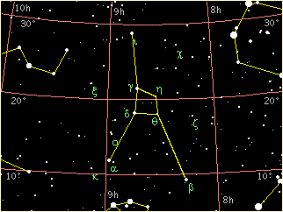
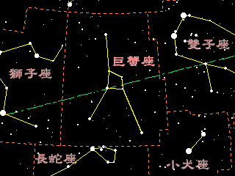
📚 現代天文資料
主星柳宿增三（β Cnc, Altarf）：橘巨星，視星等 3.5，距離 290 光年。
暗淡特性：全天最暗淡的黃道星座，主星僅 4 等左右，需暗夜環境才易辨認。
蜂巢星團（M44, Praesepe）：肉眼可見模糊光團（鬼宿星團），距離 577 光年，疏散星團。
神話：Heracles 與九頭蛇 Hydra 戰鬥時，赫拉派出巨蟹咬其腳，被踩死後升上天空，成為最弱的黃道星座以茲懲罰。
占星日期：6/22 ~ 7/22（黃道十二宮第 4 個）。
📎 參考：Wikipedia — Cancer constellation

